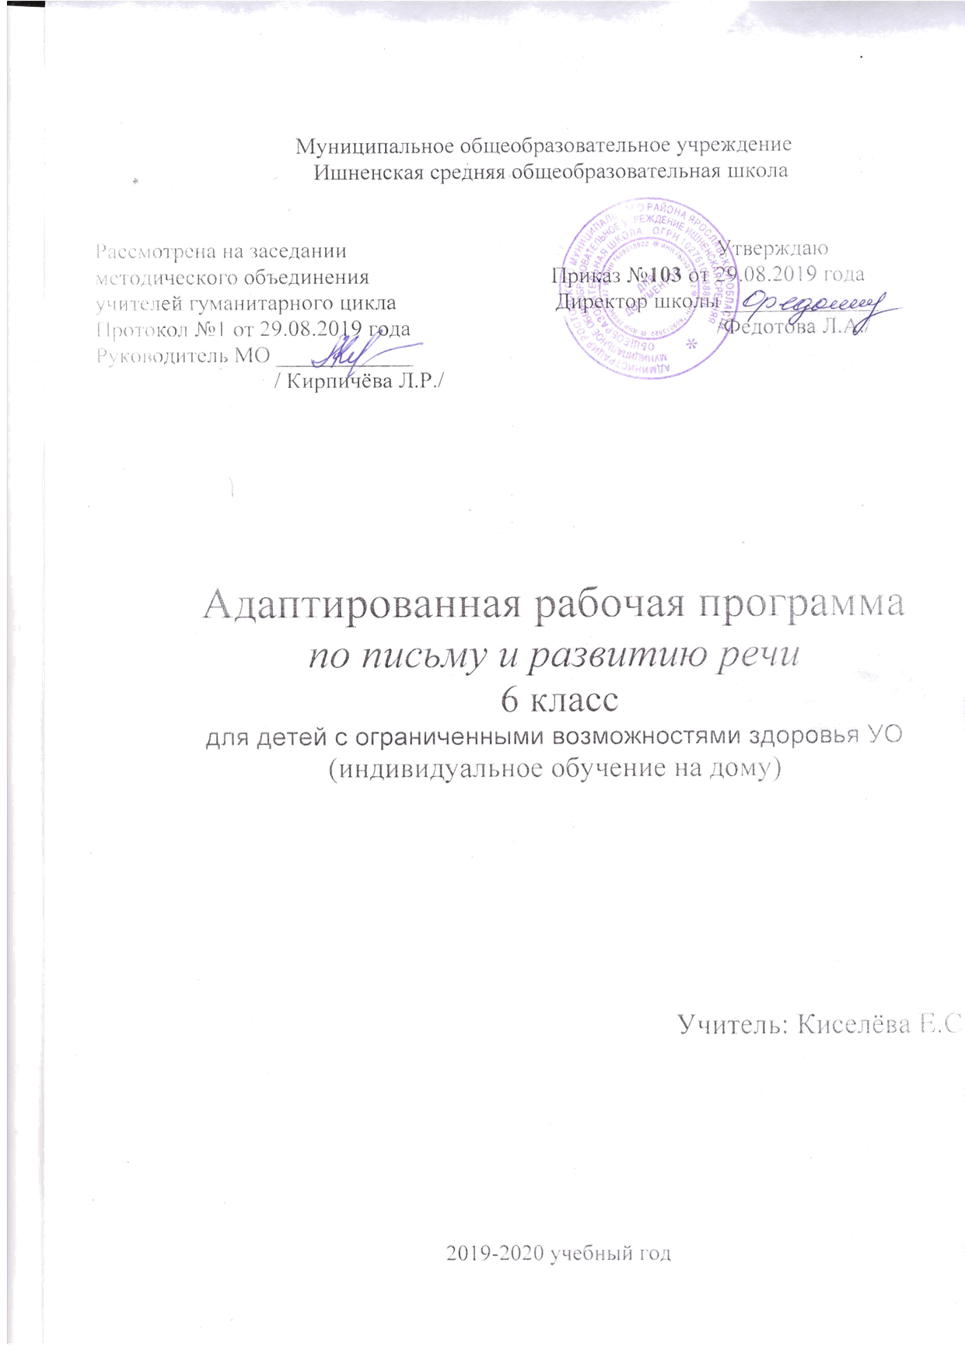

**Пояснительная записка**

*Грамматика, правописание и развитие речи*

Рабочая программа курса «Письмо и развитие речи» в 6 классе СКОУ VIII вида составлена в соответствии с программой В.В. Воронковой (Программы специальных (коррекционных) образовательных учреждений VIII вида. 5-9 классы. В 2-х сборниках. Сборник 1. М., «Владос», 2011) и учебником по русскому языку для 6 класса СКОУ VIII вида авторов Н.Г. Галунчиковой, Э.В. Якубовской (М., «Просвещение», 2013).

Программа рассчитана на **68** **ч** в год

В неделю **– 2** **ч**

В том числе: развитие речи – **20 ч**

В школе для детей с нарушениями интеллектуального развития в старших классах (5-9) классах осуществляются задачи, решаемые в младших классах, но на более сложном речевом и понятийном материале.

*Учащиеся должны:*

* овладеть навыками правильного, беглого и выразительного чтения доступных их пониманию произведений или отрывков из произведений русских и зарубежных классиков и современных писателей;
* получить достаточно прочные навыки грамотного письма на основе изучения элементарного курса грамматики;
* научиться правильно и последовательно излагать свои мыс­ли в устной и письменной форме;
* быть социально адаптированными в плане общего развития и сформированности нравственных качеств.

*Специальная задача коррекции речи и мышления* школьников с нарушениями интеллектуального развития является составной частью учебного процесса и решается при формировании у них знаний, умений и навыков, воспитания личности.

**Грамматика и правописание**

В процессе изучения грамматики и правописания у школьников развивается устная и письменная речь, формируются практически значимые орфографические и пунктуационные навыки, воспитывается интерес к родному языку. Элементарный курс грамматики направлен на коррекцию высших психических функций учащихся с целью более успешного осуществления их умственного и речевого развития.

***Звуки и буквы***

В 5-9 классах продолжается работа по звукобуквенному анализу. Учащиеся овладевают правописанием значимых частей слова и различных частей речи. Большое внимание при этом уделяется фонетическому разбору.

*Слово.* Основными темами являются состав слова и части речи. Изучение состава слова, словообразующей роли значимых частей слова направлено на обогащение и активацию словаря учащихся. Части речи изучаются в том объёме, который необходим учащимся для выработки практических навыков устной и письменной речи – обогащения и активации словаря, формирования навыков грамотного письма.

*Предложение.* Изучение предложений имеет особое значение для подготовки школьника с нарушениями интеллектуального развития к самостоятельной жизни, общению.

*Связная речь.* Большое внимание уделяется формированию навыков связной письменной речи, так как возможности школьников с нарушениями интеллектуального развития излагать свои мысли в письменной форме весьма ограничены. Учащиеся 5-9 классов овладевают такими видами работ, как изложение и сочинение. В этих же классах школьникам прививаются навыки делового письма. Обучение осуществляется по двум направлениям: учащие­ся получают образцы и упражняются в оформлении деловых бумаг (бланков, квитанций и др.); в то же время предусматривается фор­мирование навыков четкого, правильного, логичного и достаточно краткого изложения своих мыслей в письменной форме (при состав­лении автобиографии, заявления, расписки и др.).

*Графические навыки.* В 5-9 классахдолжно иметь место внимание к чёткому и аккуратному письму.

**Тематическое планирование (68 ч)**

|  |  |  |  |  |  |
| --- | --- | --- | --- | --- | --- |
| **№ п/п** | **Тематика** | **Кол-во часов** | **Кол-во диктантов** | **Кол-во изложений** | **Кол-во сочинений** |
|  | Повторение | 7 | 1 | 1 | - |
|  | Звуки и буквы | 8 | 1 | 1 | - |
|  | Слово. *Состав слова* | 12 | 1 | - | 1 |
|  | *Имя существительное* | 10 | 1 | 2 | - |
|  | *Имя прилагательное* | 7 | 1 | - | - |
|  | Предложение | 17 | 1 | 2 | - |
|  | Повторение пройденного за год | 7 | - | 1 | - |
|  | **Итого** | **68** | **6** | **7** | **1** |

**Контрольные диктанты, изложения и сочинения**

|  |  |  |  |
| --- | --- | --- | --- |
| **№** | **Контрольные диктанты** | **Изложения** | **Сочинение** |
|  | Предложение | Берёзка | Был такой случай |
|  | Звуки и буквы | Общественные дела |  |
|  | Состав слова | На лесной полянке |  |
|  | Имя существительное | Попался! |  |
|  | Имя прилагательное | Достойный поступок товарища |  |
|  | Предложение | Знакомство с поваром Смурым |  |
|  |  | Боевой друг |  |

**Содержание курса**

**Повторение**

Главные и второстепенные члены предложения. Предложения нераспространённые и распространённые. Однородные члены предложения. Перечисление без союзов и с одиночным союзом **и**. Знаки препинания при однородных членах.

**Звуки и буквы**

Звуки и буквы. Алфавит. Звуки гласные и согласные. Правописание безударных гласных, звонких и глухих согласных. Слова с разделительным **ь**. Двойные и непроизносимые согласные.

**Слово**

*Состав слова.* Однокоренные слова. Корень, приставка, суффикс и окончание. Образование слов с помощью приставок и суффиксов. Правописание проверяемых безударных гласных, звонких и глухих согласных в корне слов. Непроверяемые гласные и согласные в корне слов. Правописание приставок. Приставка и предлог. Разделительный **ъ**.

*Имя существительное.* Значение имени существительного и его основные грамматические признаки: род, число, падеж. Правописание падежных окончаний имён существительных единственного числа. Склонение имён существительных во множественном числе. Правописание падежных окончаний. Правописание родительного падежа существительных женского и среднего рода с основой на шипящий. Знакомство с именами существительными, употребляемыми только в единственном или только во множественном числе.

*Имя прилагательное.* Понятие об имени прилагательном. Значение имени прилагательного в речи. Умение различать род, число, падеж прилагательного по роду, числу и падежу существительного и согласовать прилагательное с существительным в роде, числе и падеже. Правописание падежных окончаний имён прилагательных в единственном и множественном числе.

**Предложение**

Простое предложение. Простые предложения с однородными членами. Главные и второстепенные члены предложения в качестве однородных. Перечисление без союзов, с одиночным союзом **и**, с союзами **а**, **но**. Знаки препинания при однородных членах. Сложное предложение. Сложные предложения с союзами **и**, **а**, **но**. Знаки препинания перед союзами. Практическое употребление обращения. Знаки препинания при обращении.

**Связная речь** *(упражнения в связной письменной речи даются в процессе изучения всего программного материала по русскому языку)*

Работа с деформированным текстом. Распространение текста путём включения в него имён прилагательных. Изложение рассказа по коллективно составленному плану (тематика: общественные дела, достойный поступок товарища и т.д.). Составление рассказа по картине по коллективно составленному плану. Составление рассказа по картине и данному началу с включением в рассказ имён прилагательных. Составление рассказа по опорным словам и данному плану. Составление рассказа с помощью учителя по предложенным темам («Прогулка в лес», «Летом на реке», «Лес осенью», «Катание на лыжах» и др.). Сочинение по коллективно составленному плану на материале экскурсий, личных наблюдений, практической деятельности. Деловое письмо: письмо товарищу, заметка в стенгазету (о проведенных мероприятиях в классе, хороших и плохих поступках детей и др.), объявление (о предстоящих внеклассных и общешкольных мероприятиях).

*Повторение пройденного за год.*

**Основные требования к знаниям и умениям учащихся**

***Учащие должны знать:***

* способы проверки написания гласных и согласных в корне слов.

***Учащиеся должны уметь:***

* правильно обозначать звуки буквами на письме;
* подбирать группы родственных слов (несложные случаи);
* проверять написание в корне безударных гласных звонких и глухих согласных путём подбора родственных слов;
* разбирать слово по составу;
* выделять имя существительное и имя прилагательное как части речи;
* строить простое распространённое предложение с однородными членами;
* связно высказываться устно и письменно (по плану);
* пользоваться школьным орфографическим словарём.

**Словарь**

Агроном, антенна, апельсин, балкон, богатство, выкройка, вытачка, гербарий, депутат, директор, добыча, договор, женщина, инженер, интересный, календарь, кефир, командир, конфета, космонавт, мандарин, материя, медаль, мужчина, оборона, океан, перрон, печенье, пожалуйста, председатель, прекрасный, рапорт, сейчас, семена, сервиз, середина, сметана, смородина, солдат, соседи, телеграмма, теперь, трибуна, фанера, фашист, фонтан, хозяин, шоколад, шоссе, экватор (50 слов)

**Учебно-методический комплект и дополнительная литература**

1. Сборник диктантов и изложений. 5-9 классы: коррекционное обучение / Шабалкова Т.П. – Волгоград: Учитель
2. Рабочая тетрадь 1 по русскому языку. Состав слова / Галунчикова Н.Г., Якубовская Э.В. – М.: «Просвещение»
3. Рабочая тетрадь 2 по русскому языку. Имя существительное / Галунчикова Н.Г., Якубовская Э.В. – М.: «Просвещение»
4. Рабочая тетрадь 3 по русскому языку. Имя прилагательное / Галунчикова Н.Г., Якубовская Э.В. – М.: «Просвещение»
5. Рабочая тетрадь 4 по русскому языку. Глагол / Галунчикова Н.Г., Якубовская Э.В. – М.: «Просвещение»

**Календарно-тематическое планирование**

|  |  |  |  |  |  |  |
| --- | --- | --- | --- | --- | --- | --- |
| **№** | **Общая тема, ее ведущие образовательные и коррекционные цели** | **Темы уроков** | **Часы** | **Новые понятия, словарь** | **Учебный материал** | **Дата** |
|  | **Повторение.**  *Повторить узловые темы 6 класса. Восстановить ОУУН.  *Коррекционные цели:*  *восстановление в памяти основных понятий курса русского языка, в т.ч. РР;  *коррекция вербальной памяти;  *коррекция и развитие основных мыслительных умений, в т.ч. установление логических связей, РР. | Главные и второстепенные члены предложения. | 1 |  | с.3 | **3.09** |
|  | Предложения нераспространённые и распространённые. | 1 | хозяин | с.6 | **9.09** |
|  | РР1 *Изложение № 1 «Берёзка»* | 1 |  | с.75[1] | **10.09** |
|  | Однородные члены предложения. | 1 | фанера | с.10 | **16.09** |
|  | Перечисление без союзов и с одиночным союзом **и**. | 1 |  | с.11 | **17.09** |
|  | Знаки препинания при однородных членах. | 1 |  | с.12 | **23.09** |
|  | Контрольный диктант № 1 «Предложение» | 1 |  | с.17[1]  «Летом» | **24.09** |
|  | **Звуки и буквы.**  *Сформировать и закрепить ЗУН о звуках и буквах.  *Коррекционные цели:*  *Развитие и коррекция мыслительной деятельности детей на основе анализа, синтеза, классификации, установления причинно – следственных связей.  *Развитие речи на основе установления логических связей в тексте. | Звуки и буквы. Алфавит. | 1 |  | с.14 | **30.09** |
|  | Звуки гласные и согласные. | 1 |  | с.15 | **1.10** |
|  | РР2 *Изложение № 2 рассказа по коллективно составленному плану «Общественные дела»* | 1 |  | с.77[1] | **7.10** |
|  | Правописание безударных гласных, звонких и глухих согласных. | 1 |  | с.16 | **8.10** |
|  | Слова с разделительным **ь**. | 1 |  | с.16 | **14.10** |
|  | *РР3* Составление рассказа по картине по коллективно составленному плану. | 1 |  | с. | **15.10** |
|  | Двойные и непроизносимые согласные. | 1 | телеграмма антенна коммунист перрон | с.17 | **21.10** |
|  | Контрольный диктант № 2 «Звуки и буквы» | 1 | с.19[1] с.24 Рассвет в лесу | **22.10** |
|  | **Слово. *Состав слова.***  *Закрепление ЗУН морфемного разбора слов, правописания безударных гласных и согласных в слове.  *Коррекционные цели:*  * Коррекция и развитие разных видов памяти, логического мышления на основе установления причинно – следственных связей, анализа, сравнений и сопоставления.  *Развитие и коррекция устной и письменной речи, навыков пользования орфографическим словарем, работы с деформированным текстом. | Однокоренные слова. | 1 |  | с.25 | **5.11** |
|  | Корень, приставка, суффикс и окончание. | 1 |  | с.29 | **11.11** |
|  | РР4 Образование слов с помощью приставок и суффиксов. | 1 | мужчина женщина семена | с.33, 38 | **12.11** |
|  | Правописание проверяемых безударных гласных, звонких и глухих согласных в корне слов. | 1 | сейчас теперь | с.40, 43 | **18.11** |
|  | Непроверяемые гласные и согласные в корне слов. | 1 |  | с.46 | **19.11** |
|  | РР5 Составление рассказа по опорным словам и данному плану. | 1 |  | с.51 | **25.11** |
|  | Правописание приставок. | 1 | договор выкройка | с.52, 59 | **26.11** |
|  | Приставка и предлог. | 1 |  | с.53 | **2.12** |
|  | РР6 Составление рассказа с помощью учителя по предложенным темам («Прогулка в лес») | 1 | середина | с.55 | **3.12** |
|  | Разделительный **ъ**. | 1 |  | с.57 | **9.12** |
|  | Контрольный диктант № 3 «Состав слова» | 1 |  | с.20[1] Козлёнок Мишка | **10.12** |
|  | РР7 *Сочинение № 1 по коллективно составленному плану на материале экскурсий, личных наблюдений, практической деятельности «Был такой случай»* | 1 |  | с.71 | **16.12** |
|  | ***Имя существительное.***  *Дать понятие имя существительное как части речи. Сформировать умения находить существительные в предложении, в устной и письменной речи; научить пользоваться существительным в устной и письменной речи.  *Коррекционные цели:*  * Развитие и коррекция устной и письменной речи на основе работы над словом, его значением; связями слов в предложении и предложений в тексте.  * Развитие и коррекция логического мышления, зрительной и вербальной памяти | Значение имени существительного и его основные грамматические признаки: род, число, падеж. | 1 | богатство добыча | с.73,77,80,81 | **17.12** |
|  | Правописание падежных окончаний имён существительных единственного числа. | 1 | смородина медаль солдат | с.83 | **23.12** |
|  | РР8 Деловое письмо: письмо товарищу | 1 |  | с.95 | **24.12** |
|  | Склонение имён существительных во множественном числе. | 1 | директор инженер | с.97 | **13.01** |
|  | Правописание падежных окончаний. | 1 |  | с.100 | **14.01** |
|  | РР9 *Изложение № 3 «На лесной полянке»* | 1 |  | с.76[1] | **20.01** |
|  | Правописание родительного падежа существительных женского и среднего рода с основой на шипящий. | 1 |  | с.107 | **21.01** |
|  | Знакомство с именами существительными, употребляемыми только в единственном или только во множественном числе. | 1 | депутат председатель | с.111, 118 | **27.01** |
|  | РР10 *Изложение № 4 «Попался!»* | 1 |  | с.76[1] | **28.01** |
|  | Контрольный диктант № 4 «Имя существительное» | 1 |  | с.22[1] Белка | **3.02** |
|  | ***Имя прилагательное.***  *Дать понятие имя прилагательное как части речи. Сформировать умения находить прилагательные в предложении, в устной и письменной речи; научить пользоваться прилагательным в устной и письменной речи.  *Коррекционные цели:*  * Развитие и коррекция устной и письменной речи на основе работы над словом, его значением; связями слов в предложении и предложений в тексте.  * Развитие и коррекция логического мышления, зрительной и вербальной памяти | Понятие об имени прилагательном. | 1 | командир | с.120 | **4.02** |
|  | Значение имени прилагательного в речи. | 1 | рапорт | с.121 | **10.02** |
|  | РР11 Распространение текста путём включения в него имён прилагательных. | 1 |  | с.124 | **11.02** |
|  | Умение различать род, число, падеж прилагательного по роду, числу и падежу существительного и согласовать прилагательное с существительным в роде, числе и падеже. | 1 | океан шоссе сосед  мавзолей трибуна прекрасный календарь интересный апельсин мандарин агроном оборона гербарий конфета сервиз космонавт | с.125,135 | **17.02** |
|  | Правописание падежных окончаний имён прилагательных в единственном и множественном числе. | 1 | с.146,206 | **18.02** |
|  | РР12 Составление рассказа по картине и данному началу с включением в рассказ имён прилагательных. | 1 | с.208,224 | **25.02** |
|  | Контрольный диктант № 5 «Имя прилагательное» | 1 | с.24[1]Друзья леса | **27.02** |
|  | **Предложение.**  * Сформировать ЗУН о главных и второстепенных членах предложения, об однородных членах предложения, пользование ими в устной и письменной речи.  *Коррекционные цели:*  *Развитие и коррекция мыслительной деятельности детей на основе анализа, синтеза, классификации, установления причинно – следственных связей.  *Развитие речи на основе установления логических связей в тексте. | Простое предложение. | 1 |  | с.226 | **2.03** |
|  | Простые предложения с однородными членами. | 1 |  | с.227 | **3.03** |
|  | РР13 *Изложение № 5 рассказа по коллективно составленному плану «Достойный поступок товарища»* | 1 | балкон экватор материя вытачка | Пример из жизни | **10.03** |
|  | Главные и второстепенные члены предложения в качестве однородных. | 1 | с.228 | **12.03** |
|  | РР14 Составление рассказа с помощью учителя по предложенным темам («Катание на лыжах») | 1 | с. | **16.03** |
|  | Перечисление без союзов, с одиночным союзом **и**, с союзами **а**, **но**. | 1 | с.233 | **17.03** |
|  | Знаки препинания при однородных членах. | 1 |  | с.234 | **30.03** |
|  | РР15 Деловое письмо: заметка в стенгазету о хороших и плохих поступках детей | 1 |  | с.234 | **3.03** |
|  | Сложное предложение. | 1 | фонтан | с.237 | **6.04** |
|  | Сложные предложения с союзами **и**, **а**, **но**. | 1 |  | с.241 | **7.04** |
|  | РР16 Деловое письмо: объявление (о предстоящих внеклассных и общешкольных мероприятиях) | 1 |  | с.242 | **13.04** |
|  | Знаки препинания перед союзами. | 1 |  | с.243 | **14.04** |
|  | Практическое употребление обращения. | 1 | пожалуйста | с.245 | **20.04** |
|  | РР17 *Изложение № 6 «Знакомство с поваром Смурым»* | 1 |  | с.80[1] | **21.04** |
|  | Знаки препинания при обращении. | 1 |  | с.252 | **27.04** |
|  | Контрольный диктант № 6 «Предложение» | 1 |  | с.31[1] Бег по кругу | **28.04** |
|  | РР18 Работа с деформированным текстом | 1 |  | раб.тетр. | **7.05** |
|  | **Повторение пройденного за год**  * Повторить узловые темы 6 класса. Восстановить ОУУН.  *Коррекционные цели:*  *восстановление в памяти основных понятий курса русского языка, в т.ч. РР;  *коррекция вербальной памяти;  *коррекция и развитие основных мыслительных умений, в т.ч. установление логических связей, РР. | Звуки и буквы | 1 |  | с.254 | **8.05** |
|  | Состав слова | 1 |  | с.256 | **12.05** |
|  | Имя существительное | 1 |  | с.258 | **14.05** |
|  | Имя прилагательное | 1 |  | с.260 | **18.05** |
|  | Предложение | 1 |  | с.266 | **19.05** |
|  | РР19 *Изложение № 7 «Боевой друг»* | 1 |  | с.79[1] | **25.05** |
|  | РР20 Составление рассказа с помощью учителя по предложенным темам («Летом на реке») | 1 |  | с.269 | **26.05** |